БРЕЙН-РИНГ
1. Проверка ЗУН по русскому языку;
2. Воспитание чувства любви и уважения к русскому языку,
умения работать в группах;
3. Проблема экологии в русском языке.

Русский язык в умелых и в опытных устах – красив, певуч, выразителен, гибок, послушен, ловок и вместителен.
А. И. Куприн

РАЗМИНКА:
Кто одновременно является другом и врагом всех людей?

1.О каких знаках препинания идёт речь? (… ??? ЬЬЬ… ;;; ЪЪЪ !!! - )
Когда слова гремели и блистали,
Я в моде был, я был на пьедестале!
Однако время новое настало –
Оно меня и свергло с пьедестала.
Что о себе сказать могу?
Согнула жизнь меня в дугу.
За свой характер я плачУ –
За то, что много знать хочу.
Известно миру с давних пор,
Что знак и я немаловажный
И не окончен разговор…
И начинает думать каждый.
(Стихи С. Пивоварова)
Он очень вежлив…
Не любит споров он и драк.
Он всем старается помочь,
Он в слове «мать» и в слове «дочь»
И в тихом лунном слове «ночь».
Чтоб никого не огорчать,
Он всё старается смягчать…
(Стихи О. Высоцкой)
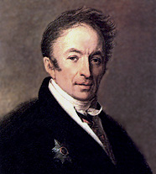2. Какой знак препинания впервые был введён Н. М. Карамзиным? Что означает сейчас этот знак препинания?
3.Как во времена М. В. Ломоносова называли 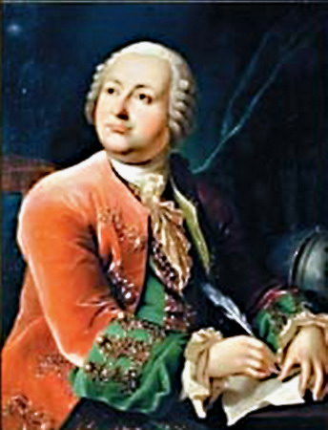восклицательный знак? Черточку? Скобки?

4. Какие знаки препинания ставятся в начале предложения?

5.Какая буква русского алфавита всегда стоит под ударением?

6.Составьте предложение, каждое слово которого должно начинаться на букву К (или П, О,Н). Например: Катя купила книги Катаева, Куприна, Каверина. //Прасковья Петровна пригласила Порфирия Павловича поужинать пирогами.

7. Расставьте знаки препинания, объяснив их.
Отколе умная бредёшь ты голова?
(И. А. Крылов)

8. Запишите предложение, расставьте знаки препинания в предложении:
На углу на те(рр, р)а(с, сс)е сидит А(вв, в)акум Кири(лл, л)ович(ь, -) и потчует в(е, и)тчиной в(и,е)н(е, и-)гретом ко(лл, л)ежского а(с,сс)е-(сс,с)ора Фадея Апо(лл, л)оновича.

9. Слово КРАСНЫЙ в древнерусском языке имело значение « красивый, нарядный, парадный, ласковый, добрый».Какое из этих значений оно имеет в следующих предложениях?
А) Пустил стрелу средний брат – полетела стрела к богатому купцу во двор и упала у красного крыльца 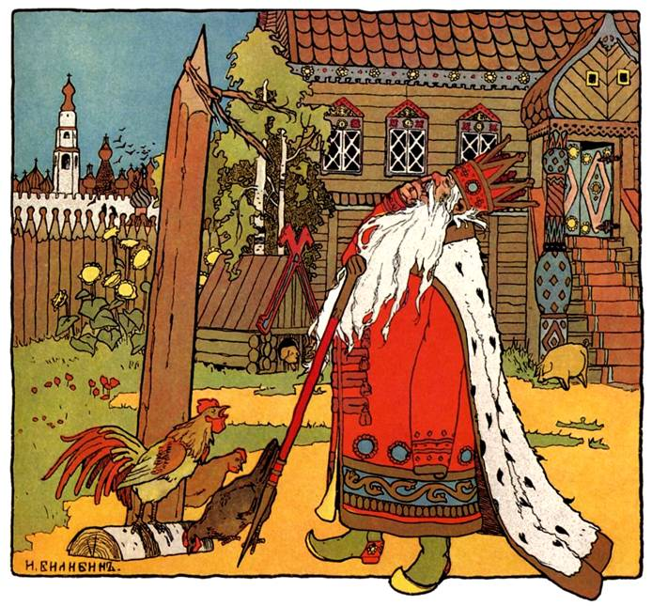.

Б) Стали жёны кликать мамушек, нянюшек и красных девушек, чтобы пособили им ткать ковры.
В) Стоит тот дуб, вершиной в облака упирается, корни на сто вёрст в земле раскинул, ветками красное солнце закрыл.
10. Что означают выражения? Когда мы их употребляем?
А) шиворот – навыворот;
Б) спустя рукава;
В) точить лясы.

ОТВЕТЫ:
1 - ! ? … Ь
2 – Тире. Слово «тире» заимствовано из французского языка,tirer – «тянуть», что вполне соответствует форме знака
3 – Во времена Ломоносова восклицательный знак называли удивитель- ным, черточку – единительным, а скобки – вместитель-ным
4 - … - « »
5 –Буква Ё
6 – Посчитать количество слов
7 – Отколе, умная, бредёшь ты, голова?
8 – На углу, на террасе, сидит Аввакум Кириллович и потчует ветчиной, винегретом коллежского асессора Фадея Аполлоновича
9 – А) красивое парадное
-Б) добрых умелых
-В) яркое жаркое
10 – Шиворот-навыворот – означает «совсем наоборот, наизнанку». Раньше это выражение связывалось с позорным наказанием. Преступника или пойманного вора одевали в вывороченную одежду. Шиворот – навыворот означало «одежда, вывороченная наизнанку в наказание»
Спустя рукава – означает «трудиться неохотно, небрежно». Раньше старинная русская одежда была с длинными, спускавшимися до земли рукавами. Поэтому во время работы приходилось подбирать их, засучивать. Отсюда и пошло выражение «работать спустя рукава, т. е. неохотно, небрежно».
Точить лясы – «весело и почти без пользы проводить время, вести шумную беседу». Раньше из осиновых плах резчики дерева (балясники) выделывали различные фигурные балясины или украшения для перил, балконных поручней, оконных рам. Обтачивая дерево, балясники вели разговор или пели. Постепенно промысел балясников исчез, но память о них осталась в живой речи.
2 ТУР:

11. Подберите пословицы и поговорки, связанные с временами года или отдельными месяцами, или закончите пословицы и поговорки:
Весна красна цвета-ми,…
Весной час упус-тишь…
Осень прикажет,…
Декабрь год кончает,
а…
В зимний холод …
Ни в марте воды,…
Лето припасает, а…
Где в апреле река, …
12. Объясните словосочетания:
Грамотный инженер, грамотное сочине-ние, грамотный чер-тёж, грамотный уче-ник.
13. Превратите слово МЕЛ в мелкое место, УГОЛ – в топливо, ШЕСТ – в число.
13. Перечислите по порядку с помощью наречий ПЯТЬ дней недели, не называя ни числа, ни названия дня.
15. Являются ли однокоренными слова ГИМНАСТ, ГИМН, ГИМНАЗИСТ, ГИМ-НАСТЁРКА?
16. Определите, где ПРЕДЛОГИ, а где НАРЕЧИЯ?
*Вокруг стояла ти-шина.
**Туристы расположились во-круг костра.
***Не мешай слу-шать, после расска-жешь.
****После неболь-шого отдыха все за-пели.
17. Укажите суще-ствительное жен-ского рода:
Профессор, шампунь, вермишель, шимпанзе, тополь
18. Как называются люди, живущие в Пскове, Уфе, Томске, Курске, Туле?
19. Отгадайте загадки: Стоит дом, кто в него войдёт, тот
ума наберёт.
В школьной сумке я лежу, как ты учишь-ся, скажу.
Чёрные, кривые, от рожденья все немые.
Станут в ряд – сразу все заговорят.
20.С числительными ОБА, ОБЕ составьте несколько предложений, употребив слова: ЯСЛИ, НОЖНИЦЫ, КЛЕЩИ, ЩИПЦЫ

ОТВЕТЫ:
11 – Весна красна цветами,а осень снопами.
Весною час упустишь,годом не наверстаешь.
Осень прикажет, весна своё скажет.
Декабрь год кончает,а зиму начинает.
В зимний холод всякий молод.
Ни в марте воды, ни в апреле травы.
Лето припасает,а зима съедает.
Где в апреле река, там в июле лужица.
12 –Грамотный инженер –обладающий знаниями в определённой области
Грамотное сочинение
-не содержащее оши-бок
Грамотный чертёж – выполненный со зна-нием дела
Грамотный ученик –умеющий правильно, без ошибок, писать и говорить
13 – Позавчера, вче-ра, сегодня, завтра, послезавтра
14 –мелЬ, уголЬ, шестЬ
15 – не являются однокоренными потому, что Гимн-торжественная песня – символ.
Гимназист – учащийся гимназии.
Гимнаст – спортсмен. Занимающийся гимнастикой.
Гимнастёрка – верхняя рубашка, военная форменная одежда.
16 –Вокруг стояла тишина* наречие
Туристы расположились вокруг костра**предлог
Не мешай слушать, после расскажешь. *** наречие
После небольшого отдыха все запе-ли****предлог.
17 – вермишель
18 – псковичи, уфимцы, томичи, куряне, туляки
19 –1 - школа, 2 -дневник
20 –Нельзя соста-вить!

